Тетяна Япринець взяла участь у проєкті «Зміни педагогічних факультетів та університетів у XXI столітті» (м. Брно, Чехія)
Полтавський національний педагогічний університет імені В. Г. Короленка став учасником проєкту «Зміни педагогічних факультетів та університетів у XXI столітті», який триватиме з травня 2019 р. до грудня 2021 р. Ініціативу реалізує Університет імені Масарика за підтримка Чеської агенції розвитку. Серія заходів спрямований на посилення можливостей працівників середнього менеджменту та викладачів українських університетів, що готують майбутніх вчителів. У програмі беруть участь 20 закладів вищої освіти зі всієї України.
Нагадаємо, що співпраця була започаткована у 2019 р.
http://pnpu.edu.ua/ua/news.php?news=3122.
Перший етап проєкту відбувся 18–23 листопада 2019 р. на базі кафедри соціальної педагогіки Університету імені Масарика (м. Брно, Чехія). Участь у ньому взяла начальник навчально-методичного відділу, доцент кафедри географії та методики її навчання Тетяна Япринець. Презентація результатів участі відбулася 17 грудня 2019 р. на засіданні наукової комісії Вченої ради університету.
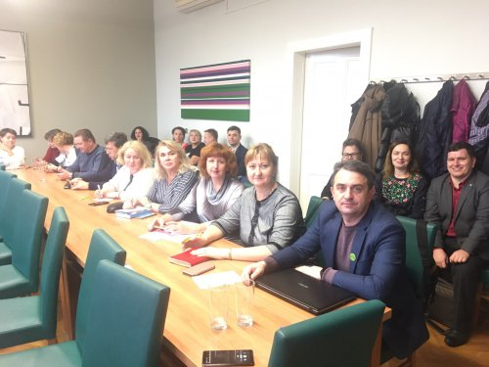
Під час першого етапу учасники працювали над питаннями: «Актуальні теми в університетському середовищі в контексті індикаторів якості освіти», «Інтернаціоналізація як найбільший виклик для університетів», «Зміни у школі в ХХІ столітті», «Дослідження в школі, дослідницькі проєкти, які спрямовані на інклюзію в школі, їх створення та реалізація», «Мобільність студентів, проекти «Erasmus+ KА3», «Стратегічне планування та головні виклики для педагогічних факультетів в Чехії» тощо.
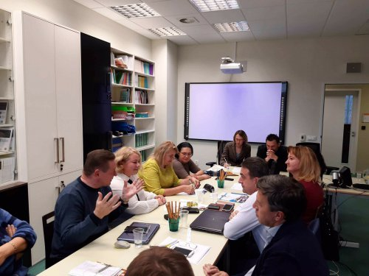
У березні 2020 р. відбудеться другий етап програми. Будуть розглядатися питання підтримки молодих науковців університетів і шляхи підвищення міжнародної академічної мобільності учасників освітнього процесу.
Участь у проєкті «Зміни педагогічних факультетів та університетів у XXI столітті» відкриває можливості для розвитку освітньої, наукової та міжнародної діяльності ПНПУ імені В. Г. Короленка.

